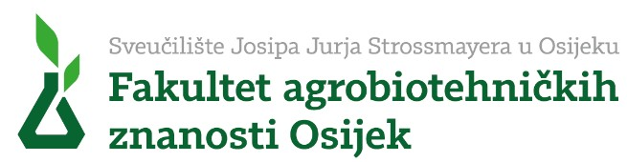

Vijeće smjera
Poslijediplomskog sveučilišnog (doktorskog) studija
„Poljoprivredne znanosti“ smjer Zaštita bilja

Povjerenstvu za stjecanje doktorata znanosti

Predmet:

Prijedlog odluke o dodjeli ECTS bodova

Vijeće smjera Poslijediplomskog sveučilišnog (doktorskog) studija „Poljoprivredne znanosti“ smjer Zaštita bilja na svojoj je sjednici održanoj dana (upisati datum) prema zahtjevu polaznika godine poslijediplomskog studija Ime Prezime, zvanje, a prema priloženoj dokumentaciji, donijelo

P R I J E D L O G O D L U K E

o dodjeli ECTS bodova polazniku poslijediplomskog sveučilišnog studija za obvezatne i izborne aktivnosti navedenih u programu studija za razdoblje od prethodne dodjele ECTS bodova (upisati datum) do datuma podnošenja zahtjeva (upisati datum).

Polaznik godine poslijediplomskog sveučilišnog studija „Poljoprivredne znanosti“ smjer Zaštita bilja, Ime Prezime, zvanje, svojom je znanstvenom, stručnom i nastavnom aktivnosti tijekom navedenog razdoblja ispunio uvjete za dodjelu ukupno ECTS bodova:

1. grupa | ECTS bodova,
2. grupa | ECTS bodova,
3. grupa | ECTS bodova,
4. grupa | ECTS bodova,
5. grupa | ECTS bodova i
6. grupa | ECTS bodova.

Prema minimalnoj i maksimalnoj količini ECTS bodova po grupama prikazanoj u strukturi i organizaciji doktorskog programa, a uzimajući u obzir ECTS bodove odobrene po prijašnjim zahtjevima, polazniku se
dodjeljuje slijedeći broj ECTS bodova po grupama:

Grupa aktivnosti | minimum | maksimum | prethodno  odobreno | odobreno po  ovom zahtjevu | ukupno
1. grupa: Obvezni i izborni moduli | 30 | 60
2. grupa: Znanstveno usavršavanje | 60 | 100
3. grupa: Znanstvena prezentacija | 10 | 30
4. grupa: Disertacija | 40 | 40
5. grupa: Stručne aktivnosti | 0 | 10
6. grupa: Nastavne aktivnosti | 0 | 30
7. grupa: Poslijediplomski studiji | 0 | 30
UKUPNO |  | 300

Osijek, datum

Poslijediplomski sveučilišni (doktorski) studij
„Poljoprivredne znanosti“
Voditelj smjera Zaštita bilja

Prof. dr. sc. Ime Prezime

Prilog:
1. Zahtjev za priznavanje ECTS bodova (Obr _Dr_3)

